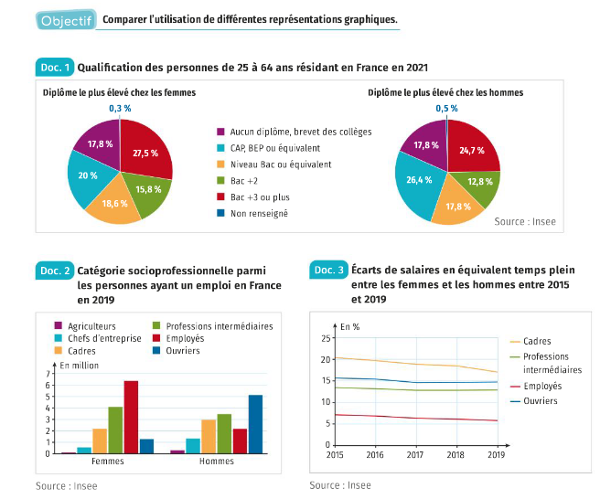

II- Forme canonique
La

IV- Extremum ( minimum / maximum )
La c

